
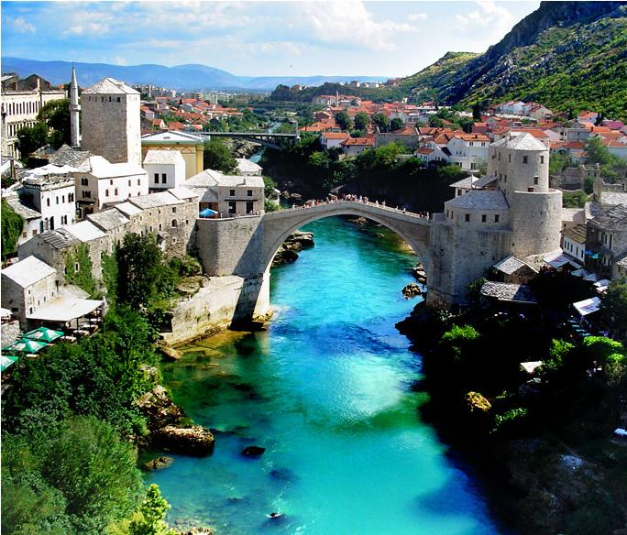 | 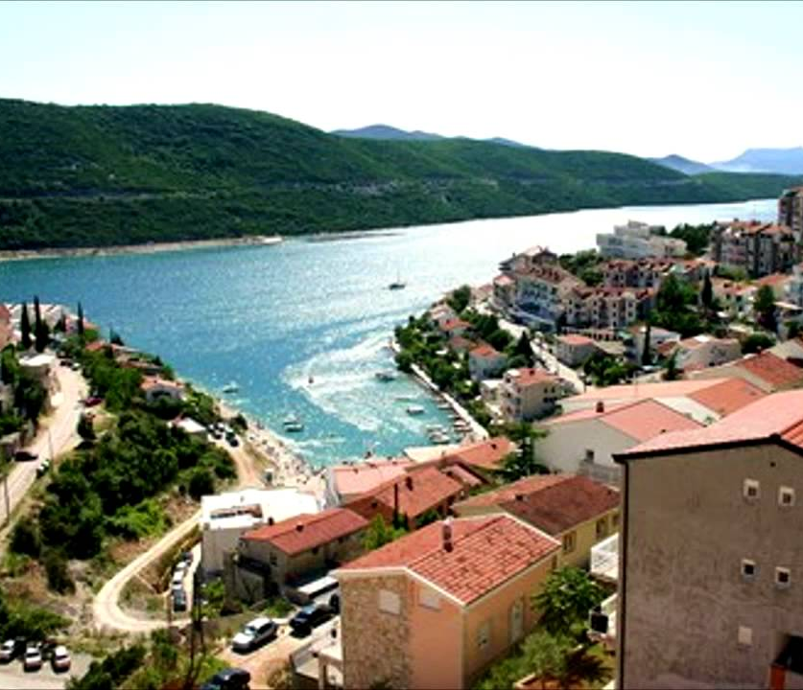  БОСНА И ХЕРЦЕГОВИНА – ХЪРВАТИЯ - СЪРБИЯ  ТРИ ДЪРЖАВИ – една душевност

По маршрут: София – Сараево – Мостар - Неум – о-в Корчула – Дубровник – Дървен град – Златибор - София

6 дни / 5 нощувки /5 закуски / 5 вечери

Дати: от 04 май до 09 май 2017 г.

от 20 май до 25 май 2017 г.

от 01 септември до 06 септември 2017 г.
1 ден - София – Сараево
Отпътуване от София в 06.00 ч. от пл. „Ал. Невски” през Сърбия към Босна и Херцеговина. Пристигане в Сараево в късния следобeд. Днес е трудно да се познае, че този интересен и разнолик град, изпълнен с музеи и културни забележителности, е понесъл толкова значими щети по време на т. нар. босненска война през 1992-1995 г. Сараево е известно с това, че в рамките на града има действащи и днес джамии, синагога, католически катедрали и православни църкви. Освен това той е и първия европейски град с трамваен транспорт (още от 1895 г), с което е изпреварил дори Виена. Наред със съвременото строителство в централната част на града туристите биха могли да разгледат и запазен стар квартал с автентична „чаршия” с магазинчета за сладкиши, кафенета и ресторанти с традиционна босненска кухня. Пешеходна разходка из старата градска част, включваща джамията Али Паша, моста на Густав Айфел над река Миляцка, Евангелистката църква, строена през 1899 г. от Карло Парик, в която днес се помещава Академията за изящни изкуства, Националния театър, Синагогата, Кметството – най - голямата сграда в града от времето на австро-унгарския период, католическата Катедрала Сърце Христово, Баш чаршия, Императорската джамия – най - старата в града, Безистена. Настаняване в хотел. Вечеря. Нощувка.
2 ден – Сараево - Мостар - Неум
Закуска. Отпътуване за град Мостар – главният град на регион Херцеговина. След края на босненската война Мостар остава под прекия патронаж на Европейския съюз, който отделя значителни средства за неговото възстановяване. Разходка из старата част на града с автентичните къщи и улички. След възстановителните работи сърцето на Мостар – Стария мост над река Неретва е построен наново и става символ на мира и съжителството на различни общности в града и в страната. Мостът е познат още като Гърбавия, строен е през XVI в. и е в списъка на UNESCO за паметници на световното културно наследство. Разходка из близкия базар с дюкянчета на медникари, хора на изкуството и антикварни търговци. Разглеждане на останалите забележителности като джамията Караджоз Бей, построена през 1577 г. с възможност за изкачване на минарето за панорамен изглед към града, къщата на Бишчевич – традиционна стара къща в турски стил от 1635 г., Епископството (разглеждане отвън), Католическата църква Дева Мария и часовниковата кула, която днес е музей на Херцеговина. Продължаване за Неум, единствения курорт на Босненската ривиера. Настаняване в хотел. Вечеря. Нощувка.
3 ден – Неум – Корчула - Неум
Закуска. Отпътуване за остров Корчула - наричан от гърците Черния Корфу заради гъстите борови гори, който е пропит с история и силно италианското влияние. Легендарният остров, чието главно съкровище е едноименният Стар град, е известен с това, че претендира да е родното място на великия пътешественик - Марко Поло. Качване на ферибот от Оребич и акостиране при Стария град на едноименното селище на острова /заплаща се на място фериботната такса/. Разходка по старинните тесни улички, съхранили древни традиции, посещение на основните забележителности - крепостната стена с кръгли отбранителни кули, заобикаляща града по типичен за Далмация от Средновековието начин, къщата на Марко Поло, Катедралата, градския музей и абатския замък, Връщане в хотела. Вечеря. Нощувка.
4 ден – Неум – Дубровник
Закуска. Свободно време за плаж и разходка. Възможност за екскурзия срещу допълнително заплащане до Дубровник (UNESCO) - Перлата на Хърватската ривиера. Пешеходна обиколка на старата част на града с местен екскурзовод на руски език, включваща църквите Свети Спас и Свети Влах - светецът - защитник на града, паметника на Гундулич, паметника на Орландо, старинната улица Страдун, Францисканския манастир, Доминиканския манастир, галерията Кнежев двор и Йезуитската църква Свети Игнасиус. Свободно време. Връщане в хотела. Вечеря. Нощувка.
5 ден – Неум – Дървен град – Златибор
Закуска. Отпътуване за китното етно селище на Емир Кустурица - Дървения Град. Селището е създадено като декор за един от последните филми на големия режисьор „Когато животът беше чудо“, а в последствие се превръща в открит етнографски музей, с прекрасни дървени къщички и малки площадчета, носещи имената на личности като Диего Марадона, Бранислав Нушич и Иво Андрич. Тук може да се почувства атмосферата на отдавна отминали времена, да се видят позабравени занаяти и да се вкусят традиционни за Сърбия специалитети. Продължаване за високопланиския курорт Златибор в Западна Сърбия, естествен оазис на 650 метра надморското равнище, с мек и лековит климат и над 250 слънчеви дни в годината. Природата в Златибор е щедра и благодатна с много поляни, пасища и горски масиви с борове, ела и смърч, а красивите пейзажи са в изобилие. Настаняване в хотел. Вечеря. Нощувка.
6 ден – Златибор - София
Закуска. Отпътуване за България и пристигане в София около 18.00 ч.

ПАКЕТНИ ЦЕНИ: 555 лв. – за дата на тръгване 04.05.2017 г.

545 лв. – за дата на тръгване 20.05.2017 г.

569 лв. – за дата на тръгване 01.09.2017 г.

Пакетната цена включва: транспорт с автобус, 5 нощувки със закуски и 5 вечери, от които 1 - в Сараево в хотел 4****, 3 – в Неум в хотел 3***, 1- в Златибор в хотел 3***, туристическа програма – посещение на Сараево, Мостар, екскурзия до о-в Корчула с включен трансфер до Оребич и водач, медицинска застраховка с покритие 5000 EUR на ЗД „Евроинс“, водач от агенцията.
Пакетната цена не включва: входни такси за посещаваните обекти, еднодневната екскурзията до Дубровник – 25 EUR на турист при мин. 20 записани /цената включва транспорт, местен екскурзовод за обиколката на старата част, водач/, фериботна такса до остров Корчула - ~50 HRK.
Намаление за: 3- ти възрастен в тройна стая – 35 лв.
дете до 18 год. с двама възрастни на доп. легло – 60 лв.
дете до 18 год. с един възрастен на редовно легло – 35 лв.
Доплащане за: единична стая – 158 лв.
За информация предоставяме следните музейни такси: Дубровник - крепостни стени – 100.00 HRK, Кнежев двор – 70.00 HRK, Доминикански манастир – 20.00 HRK, старата аптека във Францисканския манастир – 30.00 HRK, остров Корчула - местен автобус за придвижване до Стария град - ~5 евро, Мостар - къщата на Бишчевич – 8 BAM.
- Парична единица на Босна и Херцеговина: ВАМ – Босненска конвертируема марка (1 EUR~2 BAM)
- Парична единица на Хърватска: HRK - Хърватска куна (1 EUR ~ 7.5 HRK)
- Парична единица на Сърбия: RSD – Сръбски динар (1 EUR ~ 120 RSD)
Минимален брой туристи за осъществяване на екскурзията: 35 туристи.
Срок за уведомление при недостигнат минимален брой туристи: 7 дни преди началната дата.
Необходими документи: лична карта или задграничен паспорт; няма визови, санитарни и медицински изисквания за посещаваните по маршрута страни
Начин на плащане: депозит – 30 % от пакетната цена, доплащане – до 20 дни преди отпътуване.
Застраховка „Отмяна на пътуване“: предоставяме възможност за сключване на допълнителна застраховка “Отмяна на пътуване” по чл. 80, ал. 1, т.14 от Закона за туризма, покриваща разходите за анулиране на пътуването, за съкращаване и прекъсване на пътуването, поради здравословни причини на пътуващия, негови близки, неотложно явяване на дело, съкращаване от работа и др. Стойността на застраховката се изчислява на база крайна дължима сума по договора, като има значение и възрастта на Потребителя. В зависимост от възрастта на туриста стойността на застраховката е между 3% и 8% върху крайната дължима сума по договора за организирано пътуване.
Туроператор “ТА Мондел Травел” е застрахована по смисъла на чл. 97, ал.1 от Закона за туризма в застрахователна компания АЛИАНЦ БЪЛГАРИЯ със застрахователна полица №
13160163000000036/ 31.07.2016 г.


